
Федеральное агентство по рыболовству
Федеральное государственное бюджетное образовательное
учреждение высшего образования
«Астраханский государственный технический университет»
Система менеджмента качества в области образования, воспитания, науки и инноваций сертифицирована
ООО «ДКС РУС» по международному стандарту ISO 9001:2015

Институт морских технологий, энергетики и транспорта
УТВЕРЖДАЮ
Директор института морских технологий,
энергетики и транспорта
к.т.н., доцент
_______________________ А.Р. Рубан
«____»______20_____ г.

Лабораторная работа №1
Испытание металлов на растяжение

Цель работы – изучить поведение малоуглеродистой стали при растяжении и определить ее механические характеристики.

Основные сведения
Испытания на растяжение являются основным и наиболее распространенным методом лабораторного исследования и контроля механических свойств материалов. Эти испытания проводятся и на производстве для установления марки поставленной заводом стали или для разрешения конфликтов при расследовании аварий. В таких случаях, кроме металлографических исследований, определяются главные механические характеристики на образцах, взятых из зоны разрушения конструкции. Образцы изготавливаются по ГОСТ 1497-84 и могут иметь различные размеры и форму (рис. 1.1).
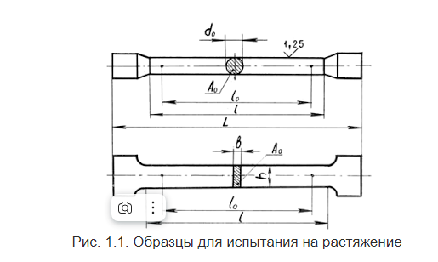
Между расчетной длиной образца lо и размерами поперечного сечения Ао (или dо для круглых образцов) выдерживается определенное соотношение:
- у длинных образцов
- у коротких образцов
В испытательных машинах усилие создается либо вручную — механическим приводом, либо гидравлическим приводом, что присуще машинам с большей мощностью. В данной работе используется универсальная испытательная машина УММ-20 с гидравлическим приводом и максимальным усилием 200 кН, либо учебная универсальная испытательная машина МИ-40КУ (усилие до 40 кН).

Порядок выполнения и обработка результатов
Образец, устанавливаемый в захватах машины, после включения насоса, создающего давление в рабочем цилиндре, будет испытывать деформацию растяжения. В измерительном блоке машины есть шкала с рабочей стрелкой, по которой мы наблюдаем рост передаваемого усилия F.
Зависимость удлинения рабочей части образца от действия растягивающей силы во время испытания отображается на миллиметровке диаграммного аппарата в осях F-Δl (рис. 1.2).
В начале нагружения деформации линейно зависят от сил, потому участок I диаграммы называют участком пропорциональности. После точки В начинается так называемый участок текучести II.
На этой стадии стрелка силоизмерителя как бы спотыкается, приостанавливается, от точки В на диаграмме вычерчивается либо прямая, параллельная горизонтальной оси, либо слегка извилистая линия — деформации растут без увеличения нагрузки. Происходит перестройка структуры материала, устраняются нерегулярности в атомных решетках.
Далее самописец рисует участок самоупрочнения III. При дальнейшем увеличении нагрузки в образце происходят необратимые, большие деформации, в основном концентрирующиеся в зоне с макронарушениями в структуре – там образуется местное сужение — «шейка».
На участке IV фиксируется максимальная нагрузка, затем идет снижение усилия, ибо в зоне «шейки» сечение резко уменьшается, образец разрывается.
При нагружении на участке I в образце возникают только упругие деформации, при дальнейшем нагружении появляются и пластические — остаточные деформации.
Если в стадии самоупрочнения начать разгружать образец (например, от т. С), то самописец будет вычерчивать прямую СО₁. На диаграмме фиксируются как упругие деформации Δl_{у} (О₁О₂), так и остаточные Δl_{ост} (ОО₁). Теперь образец будет обладать иными характеристиками.
Так, при новом нагружении этого образца будет вычерчиваться диаграмма О₁CDЕ, и практически это будет уже другой материал. Эту операцию, называемую наклеп, широко используют, например, в арматурных цехах для улучшения свойств проволоки или арматурных стержней.
Диаграмма растяжения (рис. 1.2) характеризует поведение конкретного образца, но отнюдь не обобщенные свойства материала. Для получения характеристик материала строится условная диаграмма напряжений, на которой откладываются относительные величины – напряжения σ=F/A₀ и относительные деформации ε=Δl/l₀ (рис. 1.3), где А₀, l₀ – начальные параметры образца.

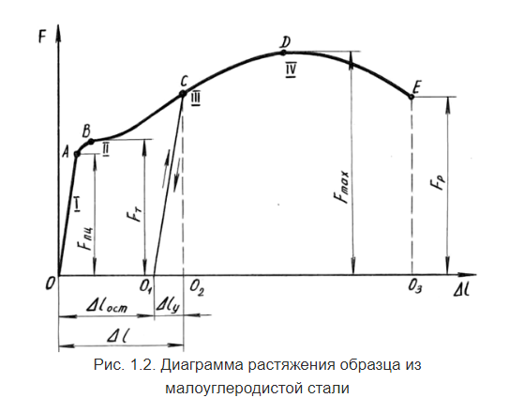
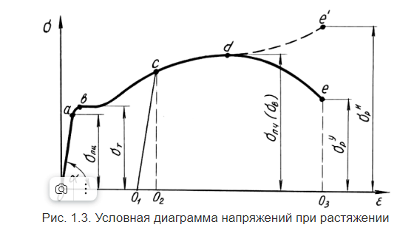
Условная диаграмма напряжений при растяжении позволяет определить следующие характеристики материала (рис. 1.3):
σ_{пц} – предел пропорциональности – напряжение, превышение которого приводит к отклонению от закона Гука. После наклепа σ_{пц} может быть увеличен на 50-80%;
σ_{у} – предел упругости – напряжение, при котором остаточное удлинение достигает 0,05%. Напряжение σ_{у} очень близко к σ_{пц} и обнаруживается при более тонких испытаниях. В данной работе σ_{у} не устанавливается;
σ_{т} – предел текучести – напряжение, при котором происходит рост деформаций при постоянной нагрузке.
Иногда явной площадки текучести на диаграмме не наблюдается, тогда определяется условный предел текучести, при котором остаточные деформации составляют ≈0,2% (рис. 1.4);
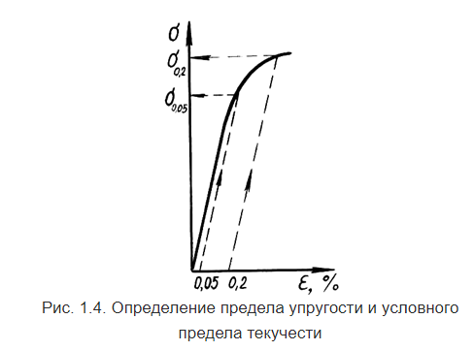
σ_{пч} (σ_{в}) – предел прочности (временное сопротивление) – напряжение, соответствующее максимальной нагрузке;
σ_{р} – напряжение разрыва. Определяется условное σ^{у}_{р} и истинное σ^{и}_{р}=F_{р}/А_{ш}, где А_{ш} – площадь сечения «шейки» в месте разрыва.
Определяются также характеристики пластичности – относительное остаточное удлинение
δ = (l₁ – l₀)∙100% / l₀,
где l₁ – расчетная длина образца после разрыва,
и относительное остаточное сужение
ψ = (А₀ — А_{ш})∙100% / А₀.
По диаграмме напряжений можно приближенно определить модуль упругости I рода
E=σ_{пц}/ε=tgα,
причем после операции наклепа σ_{пц} возрастает на 20-30%.
Работа, затраченная на разрушение образца W, графически изображается на рис. 1.2 площадью диаграммы OABDEO₃. Приближенно эту площадь определяют по формуле:
W = 0,8∙F_{max}∙Δl_{max}.
Удельная работа, затраченная на разрушение образца, говорит о мере сопротивляемости материала разрушению w = W/V, где V = A₀∙l₀ – объем рабочей части образца.
По полученным прочностным и деформационным характеристикам и справочным таблицам делается вывод по испытуемому материалу о соответствующей марке стали

Контрольные вопросы
- Изобразите диаграмму растяжения образца из малоуглеродистой стали (Ст.3). Покажите полные, упругие и остаточные абсолютные деформации при нагружении силой, большей, чем F_{т}.
- На каком участке образца происходят основные деформации удлинения? Как это наблюдается на образце? Какие нагрузки фиксируются в этот момент?
- Объясните, почему после образования шейки дальнейшее растяжение происходит при все уменьшающейся нагрузке?
- Перечислите механические характеристики, определяемые в результате испытаний материала на растяжение. Укажите характеристики прочности и пластичности.
- Дайте определение предела пропорциональности.
- Дайте определение предела упругости.
- Дайте определение предела текучести.
- Дайте определение предела прочности.
- Как определить предел текучести при отсутствии площадки текучести? Покажите, как это сделать, по конкретной диаграмме.
- Какие деформации называются упругими, какие остаточными? Укажите их на полученной в лабораторной работе диаграмме растяжения стали.
- Как определяется остаточная деформация после разрушения образца?
- Выделите на диаграмме растяжения образца из мягкой стали упругую часть его полного удлинения для момента действия максимальной силы.
- Какое явление называется наклепом? До какого предела можно довести предел пропорциональности материалов с помощью наклепа?
- Как определяется работа, затраченная на разрушение образца? О каком свойстве материала можно судить по удельной работе, затраченной на разрушение образца?
- Как определить марку стали и допускаемые напряжения для нее после проведения лабораторных испытаний?
- Чем отличается диаграмма истинных напряжений при растяжении от условной диаграммы?
- Можно ли определить модуль упругости материала по диаграмме напряжений?
- Как определить работу, затрачиваемую на деформации текучести лабораторного образца?

